Grupa II chłopców
03.12.2021 r.
wychowawca: Zbigniew Krzyżosiak
godz: 13:00 – 15:00

- Znajdź drogę przez labirynt i zaznacz pisakiem.

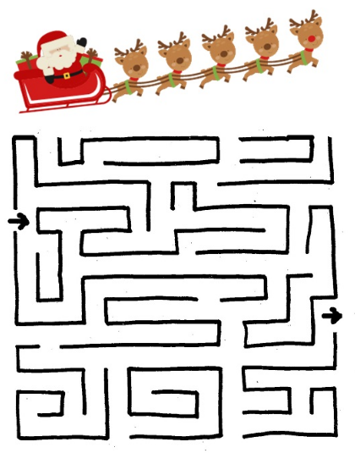
- Skreśl obrazek, który nie pasuje do pozostałych.

- Połącz takie same obrazki liniami o różnych kolorach.

